

ZÁKLADNÍ ŠKOLA SLOVAN, KROMĚŘÍŽ, PŘÍSPĚVKOVÁ ORGANIZACE
ZEYEROVA 3354, 767 01 KROMĚŘÍŽ

projekt v rámci vzdělávacího programu
VZDĚLÁNÍ PRO KONKURENCESCHOPNOST

ŠABLONA ČÍSLO: III/2
NÁZEV: INOVACE A ZKVALITNĚNÍ VÝUKY PROSTŘEDNICTVÍM ICT

PŘEDMĚT: ČESKÝ JAZYK A LITERATURA
ROČNÍK: VI. – IX.
TÉMA: „PSÍ ÚVAHA“
AUTOR: MGR. MARTINA ZAVADILOVÁ
DATUM VYTVOŘENÍ: 4.2.2013

VY_32_INOVACE_58_MZ

ANOTACE:
Pracovní list pracuje netradičně se slohovým útvarem úvaha. Lze využít od 6. do 9. ročníku.

ZKUŠENOSTI Z PILOTÁŽE:
Žáky zaujalo netradiční pojetí úvahy.

KLÍČOVÁ SLOVA:
Bajka, nejoblíbenější zvíře, úvaha

ZDROJE:
Fotografie – vlastní tvorba

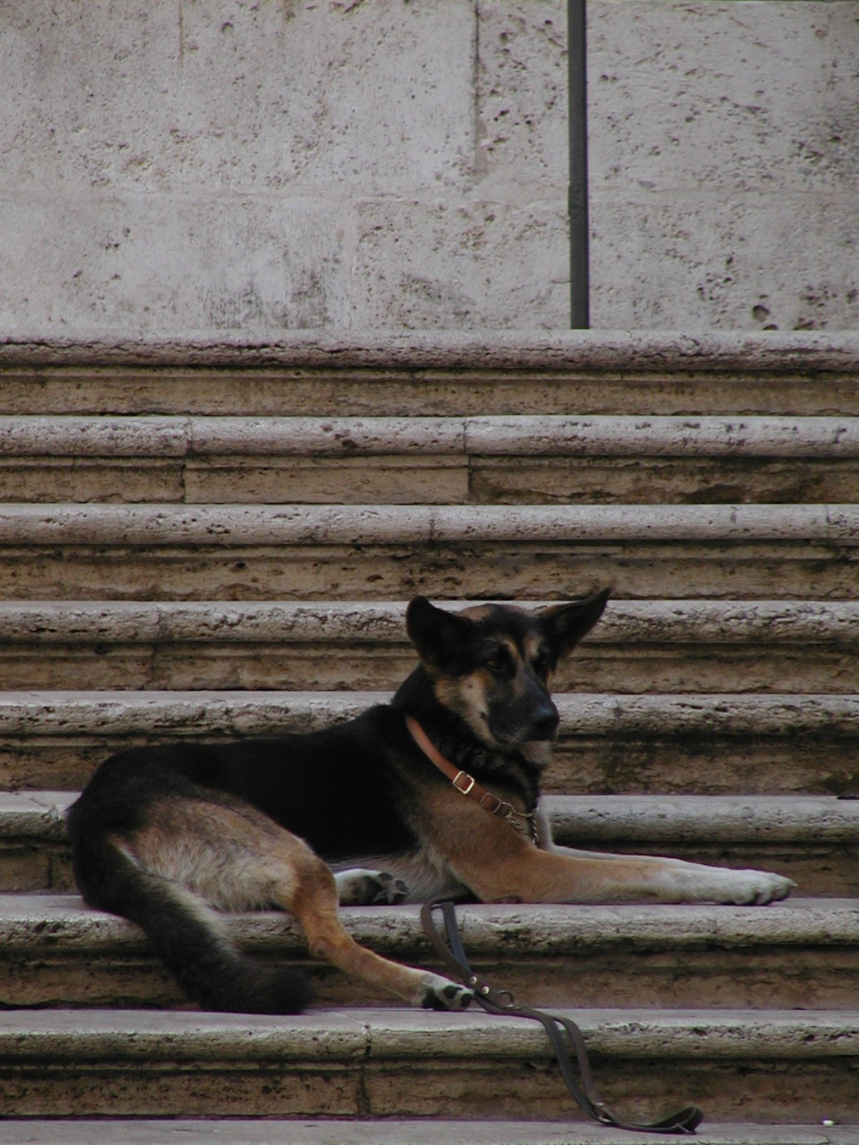

- V jakém literárním žánru jednají či mluví zvířata jako lidé? Dokážeš uvést příklady knih, ve kterých zvířata vystupují jako hlavní hrdinové?
____________________________________________________________________________________________________________________________________________________________________________________________________________________________________________________________________________________
__________________________________________________________________________________________________________________________________________

- Jaké je tvé nejoblíbenější zvíře a proč? Máš doma nějaké zvíře?
____________________________________________________________________________________________________________________________________________________________________________________________________________________________________________________________________________________

- Představ si, že ses stal psem na obrázku. Jaký bude tvůj pohled na svět kolem tebe? Napiš o tom (co se ti na světě lidí líbí nebo nelíbí, co bys změnil, v čem je psí život lepší nebo horší než život lidí,…). _________________________________________________________________________________________________________________________________________________________________________________________________________________________________________________________________________________________________________________________________________________________________________________________________________________________________________________________________________________________________________________________________________________________________________________________________________________________________________________________________________________________________________________________________________________________________________________________________________________________________________________________________________________________________________________________________________________________________________________________________________________________________________________________________________________________________________________________________________________________________________________________________________________________________________________________________________________________________________________________________________________________________________________________________________________________________________________________________________________________________________________________________________________________________________________________________________________________________________________________________________________________________________________________________________________________________________________________________________________________________________________________________________________________________________________________________________________________________________________________________________________________________________________________________________________

ŘEŠENÍ:
- -Např. v bajkách či pohádkách
-Např. Jiří Dvořák: Slepice a televize (bajky a nebajky pro děti i dospělé)

